第十七届“美丽亚洲”中泰国际文化艺术盛典简介

2020年是中泰建交45周年来临之际，美丽亚洲系列活动作为中国与亚洲各国之间互动交流的平台已经举办多年，得到韩国、日本、泰国、新加坡、马来西亚等国家的大力支持，活动举办多年来有着良好的社会声誉和品牌效应，特别是中泰文化艺术交流活动更是得到了泰国皇室、政界的青睐，本届中泰国际文化艺术盛典活动由泰国泰中友好协会、泰国Natasinthai 艺术学院联合主办，同时也得到了泰国文化部、教育部、泰中友好协会以及中国驻泰国大使馆的大力支持，我们希望把本届艺术节打造成为中国与泰国之间的节日，在祥和、愉快、和谐的氛围内增进两国之间的友谊。
活动将于2020年2月2日— 8日在泰国曼谷、芭提雅隆重举行，希望各单位按照活动举办宗旨积极组织，落实活动安排的各项内容，确保活动正常有序进行。
- 征选节目内容：舞蹈类、声乐类、器乐类、语言类、戏曲类、表演类（包括：模特、小品、快板等）。艺术节时间：2020年2月2日——8日
- 参演年龄:5-65岁均可;
- 具体安排：
2月2日：国内各地——曼谷（接机时间：上午8—12点/13—18点）
当天按照国内各地抵达泰国曼谷的时间，机场接机，之后入住酒店。各地抵达曼谷时间为2日上午8—18点之间，以团队抵达为标准，如有提前零散客人抵达可自行打车到酒店，泰国酒店入住时间为中午12点，提早到酒店请在酒店大堂等候。全天无餐食；
2月3日：泰国曼谷
早餐后前往(8:30分)抵达泰国著名佛教圣地【大皇宫】，大皇宫——汇集了泰国建筑、绘画、雕刻和装潢艺术的精粹，【玉佛寺】与大皇宫相邻，供奉着一座价值连城的国宝——玉佛，该玉佛是由整块翡翠雕成的。之后前往曼谷著名野生动物园【赛福瑞动物世界】享用午餐、看精彩的动物表演、游览园内风景、做专车与动物近距离接触，了解动物的习性与生活；之后游玩【拉差达火车头夜市】网红夜市之后返回酒店。含全天餐食。
2月4日：曼谷
早餐后由警车开道护送前往曼谷当地学校进行中泰友好交流活动，与泰国学生一起升国旗，与泰方学生一起诵经，观看传统的泰国艺术表演，品尝泰国小朋友为我们准备的甜点，中泰两国互赠礼品，共同起舞泰国传统舞蹈《水灯节》、集体合影之后，在全校师生欢送声中离开学校乘车前往演出剧场举办中泰艺术节开幕式，泰国政要、艺术界知名人士出席，开幕式后合影留念，要员为优秀的组织单位及优秀园丁颁发证书；接下来进行各类别、组别专项展演。晚餐后休息。含全天餐食。

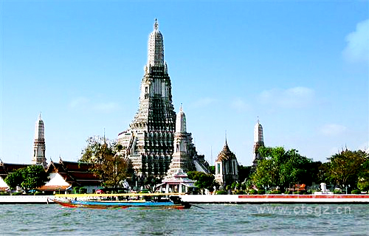
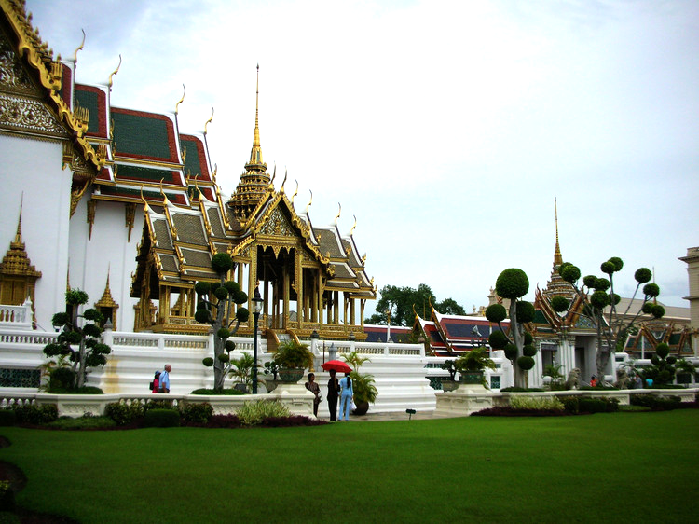
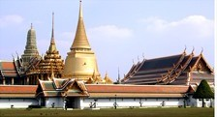

2月5日：曼谷—芭提雅
酒店内早餐之后参观时尚【皇家珠宝中心】（约40分钟），泰国是世界上为数不多的高质量宝石出产国之一，占世界宝石矿产业的35％，这里所展示的宝石饰品具有ISO 9001国际品质认证，以巧夺天工的设计，其精湛的技艺手法，因卓越品质而享誉全球。【皮具中心】9BANGKOK HANDICRAFT CENTER)，在这里你可以选择皮包、皮带等皮制品。之后乘车前往【清迈小镇】，和憨态可掬的大象亲密接触，骑大象游象园，之后前往【东芭乐园】，吃水果大餐，观赏泰国民俗表演及泰国国宝大象表演。表面笨重憨厚的大象表现出其灵活“鬼马”的一面，精彩的表演令您开怀大笑，乐趣无限。晚餐后团友可继续参与芭提雅的各种夜生活。含全天餐食芭提雅。含全天餐食。
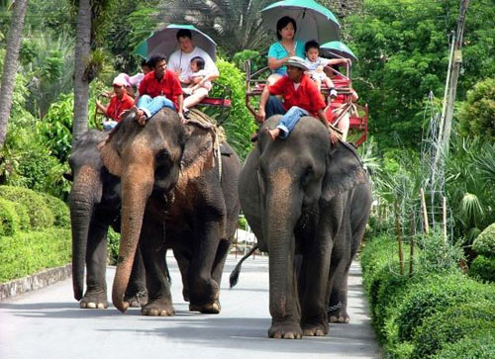
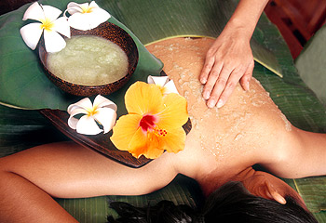
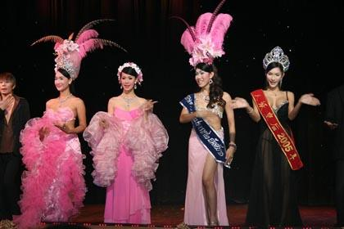

2月6日：金沙岛—芭提雅
酒店内早餐后在金沙岛上享受海岛风情，与大海亲密接触，该岛风景秀丽，沙子洁白细幼，海水清澈见底，团友可尽情享受日光浴或根据个人喜好自费自愿参与各项水上活动：降落伞空中遨游、水上快艇、潜水…，中午离岛上岸之后乘车前往【泰式风情园】，玩泼水感受地道泰国风情。之后前往【泰迪熊博物馆】游玩。这里是泰迪熊的世界，你可以在顽皮的泰迪熊的引领下度过美好的童年时光。晚餐后回酒店休息。
2月7日：芭提雅 —曼谷
酒店内早餐后乘车前往之后的前往【金佛寺】参拜香火鼎盛的【四面佛】，并在专人指导下给佛像贴金，为自己及家人祈求平安吉祥前往【乳胶店】、【毒蛇研究中心】（ROYAL PARK NUTRIMENT），在这里可观赏精彩的人蛇表演，并可购买解毒丹、蛇粉、蛇油丸、调经丸等以蛇为原料的药品，观看空手捉毒蛇表演；，之后前往KINGPOWER泰国最大的免税店购买国际品牌，晚餐后回酒店休息。含全天餐食。
2月8日：曼谷—国内各地 参考航班
酒店内早餐后送全体人员前往机场返回国内各地。结束愉快的泰国之旅。含早餐
收费标准：选手 6580 元/人 ，陪同家长 5880 元/人，无家长陪同的选手， 由组委会统一收取300元的管理费。
此费用包括：
1、参演评审费、场地费、管理费、奖牌、中泰证书费、旅游费、当地四星级酒店住宿、餐费、当地游览空调旅游车、行程内所列景点门票、华语导游、旅游责任险、个人人身保险费用（10万元保额）、艺术存档、驻地到曼谷机场的往返机票费等费用。
此费用不包括：1、护照费（200元左右），必须由本人在户口所在地办理。
2 、签证费；
3、不含当地导游小费每人每天20元人民币；
作品要求：
反映中华民族的振兴与腾飞，反映社会各界全面建设和谐社会，弘扬民族精神，讴歌祖国统一等内容健康，积极向上的节目作品均可参选，节目形式不限。
节目报送形式
节目报送时间： 2020年1月10日之前；
泰国行须知
（出发前请详细阅读）
各位选手、家长、老师们：
您好!欢迎您参加中泰文化艺术节!请您在出国之前务必仔细阅读如下有关旅行的注意事项，以保证您出行顺利！
需携带的材料及物品
● 本人护照及身份证，持新换发护照第一次出境的客人，请务必携带旧护照！(请妥善保管，切勿遗失)。
● 我国海关规定每人可携带5000美金或20000元人民币出境。
● 往返程机票（团队票由领队统一保管），自由行客人自行携带电子票单。
● 衣服及必要生活用品
1.东南亚地区大部分国家属于热带海洋和热带季风气候，年平均气温24-27度，因此，您需要准备适当的夏装(T恤衫、短裤、长裤)以及防日晒、雨伞、太阳镜、防晒霜、泳装等。此外，由于环保原因，东南亚饭店客房内不提供拖鞋、牙具服务，需游客自备。
● 药品
旅行疲劳、水土不服均可能给您身体带来不适，因此，请您根据自己的身体状况，准备好适当的常用药品。如您长期服用某种药物，如抗高血压、心脏病、胃病或糖尿病等方面的药品,也请携带充足并带好医生处方，以备万一。
●泰国自费项目介绍（自费项目不含在本次团行程内，属于额外项目自愿参加）

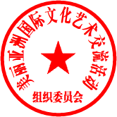

“美丽亚洲”中泰国际文化艺术交流活动组委会
2019年12月

